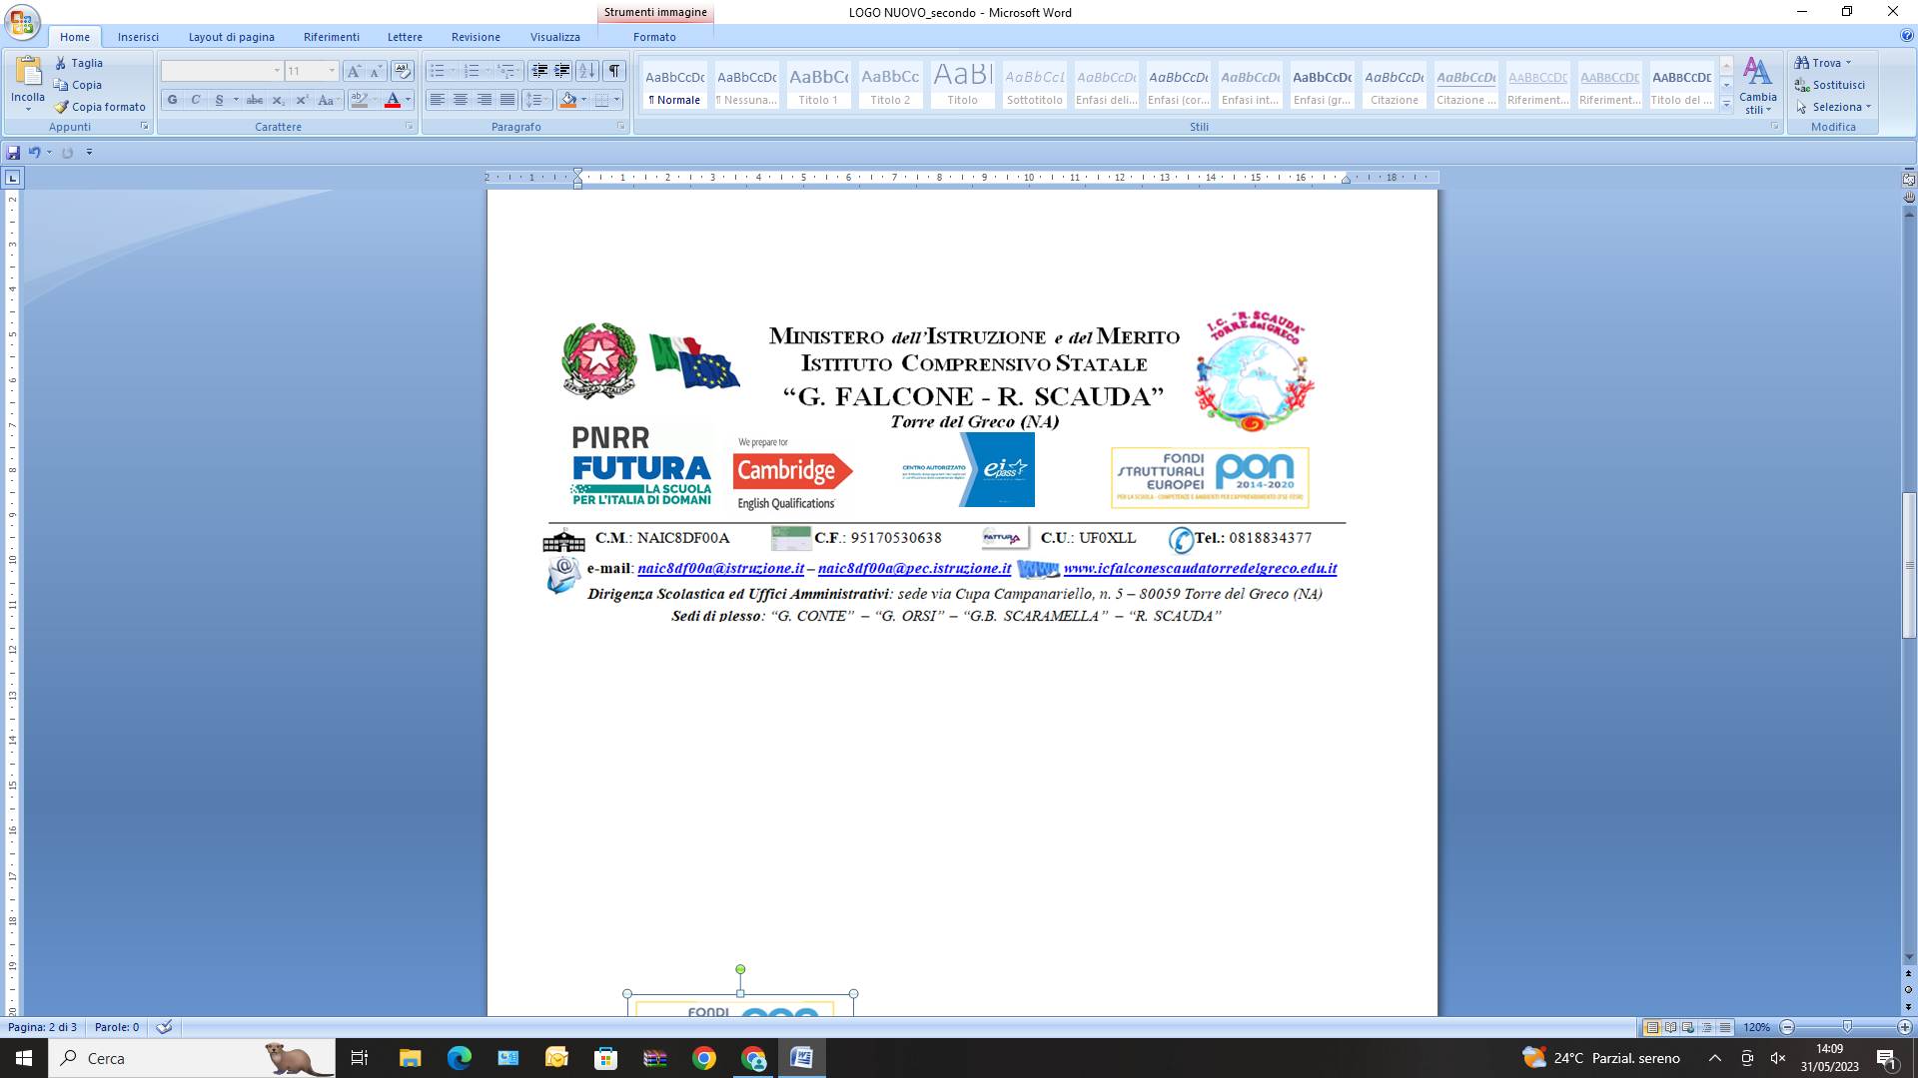
Prot. n.1280 /V/3 Torre del Greco, 14/02/2024

Ai Componenti la Commissione Esaminatrice:
Docente di Educazione Musicale: Prof. Ascione Raimondo
Docente di Educazione Musicale: Prof.ssa Scotti Carmela
Docente F.S. Area 3 - Maria Immacolata Fusco
-Al Sito/Agli ATTI

OGGETTO: Convocazione Commissione Esaminatrice delle prove orientativo- attitudinali per l’ammissione al percorso ad Indirizzo Musicale.

La Commissione è convocata per il giorno 20 Febbraio 2024, alle ore 15,00 presso i locali della Presidenza, in via Cupa Campanariello, n. 5, per sottoporre gli alunni candidati alle prove orientativo- attitudinali per l’ammissione al percorso ad Indirizzo Musicale.

Il Dirigente Scolastico
Prof.ssa Maria Josè Abilitato
Firma autografa apposta sull’originale cartaceo
e sostituita a mezzo stampa ai sensi e per gli effetti
dell’ art. 3, comma 2 del D.lgs. n. 39/93

